RỪNG HOA

Ở một hòn đảo ngoài thái bình dương, các nhà khoa học vừa phát hiện một loài thực vật mới có thân thẳng đứng với số lượng rất lớn. Mỗi cây có hai thân mọc song song nhau và được nối với nhau bằng một nhánh nằm ngang trên đỉnh. Cây có thể được mô tả bằng 3 tham số L, R, H lần lượt là tọa độ của thân và chiều cao của cây. Hình sau mô tả một cây có L=2, R=5 và H=4
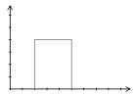
Mỗi ngày sẽ có một cây mới mọc lên. Ngày đầu tiên cây mọc sẽ có chiều cao 1, những ngày sau mỗi cây sẽ cao hơn cây trước một đơn vị. Khi thân một cây mới giao với nhánh ngang của một cây khác thì tại đó sẽ nở ra một bông hoa (Nếu chưa có). Nếu nhánh ngang chỉ chạm vào thân cây tại một điểm thì sẽ không có hoa nở tại vị trí đó. Hình sau mô phỏng sự phát triển của thực vật trong những ngày đầu theo ví dụ được cho bên dưới:
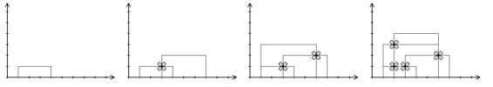
Yêu cầu: Cho biết mô tả các cây theo từng ngày. Hãy viết một chương trình cho biết số lượng hoa nở theo từng ngày tương ứng.
Dữ liệu: Vào từ file văn bản RUNGHOA.INP, dòng đầu là N (1≤ N ≤ 100000), là số ngày quan sát. N dòng tiếp theo, mỗi dòng chứa 2 số nguyên L và R (1 ≤ L < R ≤ 100 000) lần lượt là tọa độ của thân cây theo từng ngày.

Kết quả: Ghi ra file văn bản RUNGHOA.OUT cho biết số lượng hoa nở mới từng ngày, mỗi ngày trên một dòng.
Ví dụ:
RUNGHOA.INP |  | RUNGHOA.OUT
4  1 4  3 7  1 6  2 6 |  | 0  1  1  2

